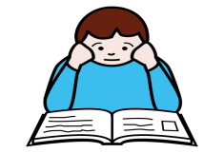EXAMEN

NOMBRE:........................................................................................

FECHA:............................................................................................

1. 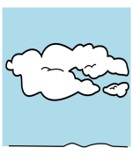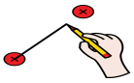UNIR

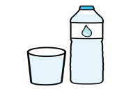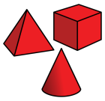

ESTADO LÍQUIDO

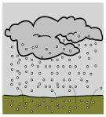

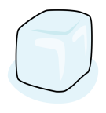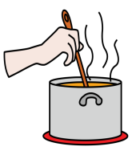

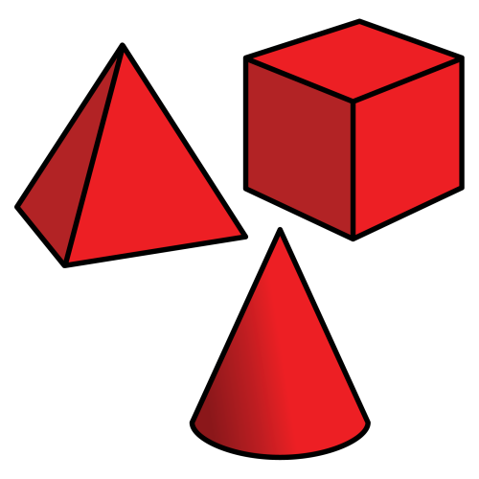

ESTADO SÓLIDO

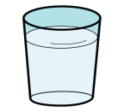

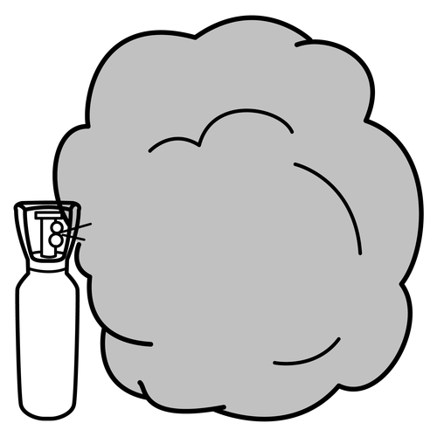

ESTADO VAPOR

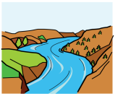

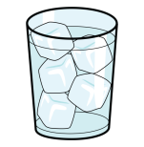

1. 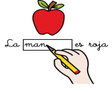COMPLETA

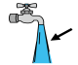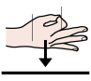

El agua es un…................................

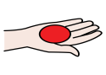

El agua no tiene…...........................,….................................... ni…..............................

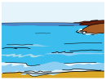

El agua del mar es…...............................

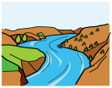

El agua de los ríos es…..............................

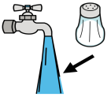

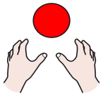

El agua salada no se puede…................................

1. UNIR

NO SE PUEDE BEBER

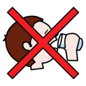

AGUA DULCE

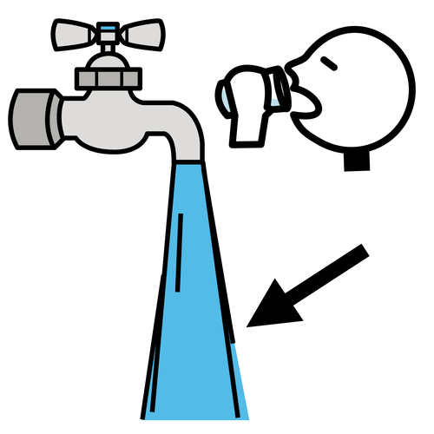

Río

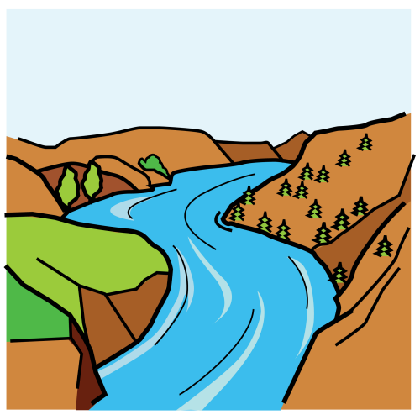

REGAR PLANTAS

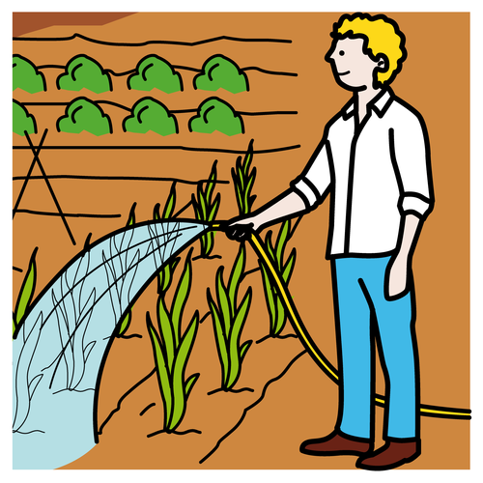

AGUA SALADA

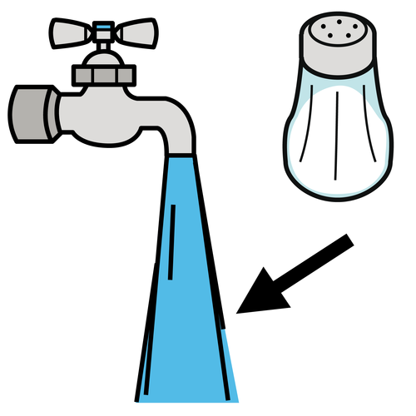

MAR

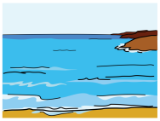

1. ESCRIBE EL NOMBRE 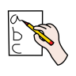

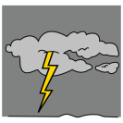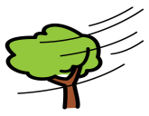

___________________________

____________________________

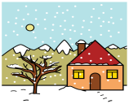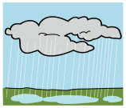

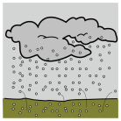

____________________________ _____________________



____________________________ _____________________

1. Completa

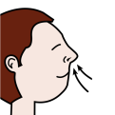



Las personas respiramos…………………………..

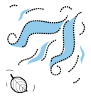

El aire tiene…………………….



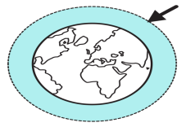

La atmósfera es la capa que rodea……………………………….

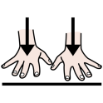

En la atmosfera están:

N_______________________ LL____________________________

V______________________ G_____________________________

A_____________ I_____________ NI_____________________________

1. Rodea 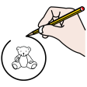

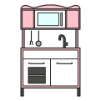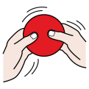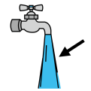

En la cocina usamos el agua para……….



1.______________________________________________________________________________

2.______________________________________________________________________________

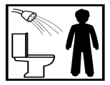

En el cuarto de baño usamos el agua para………

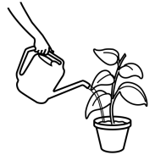

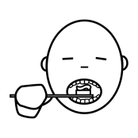

1._________________________________________________________________________

2._________________________________________________________________________